Тема № 21 "Игрушки"
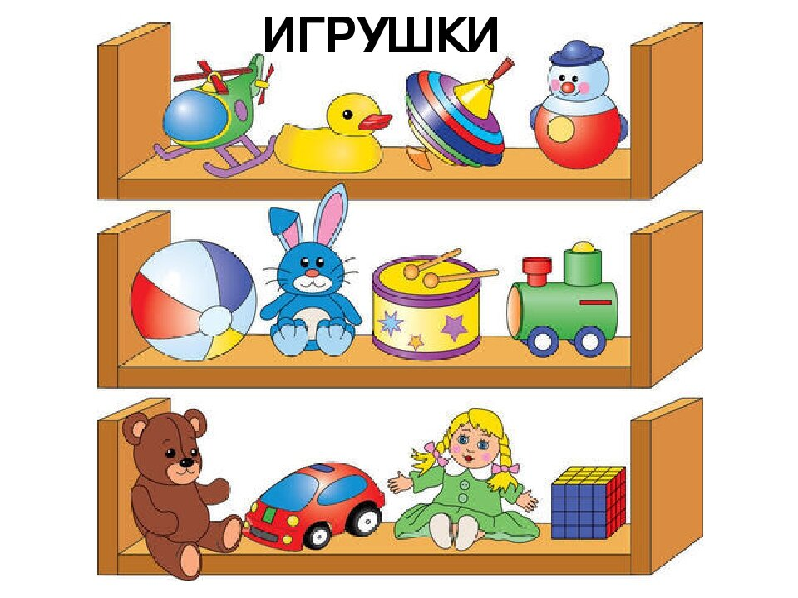

Здравствуйте, дорогие родители!
Данный материал поможет Вам организовать домашнюю работу по развитию речи ребёнка 5-7 лет. В течение недели можно играть в разные игры по теме "Игрушки", рассматривать картинки с изображением игрушек, совершенствовать связную речь.
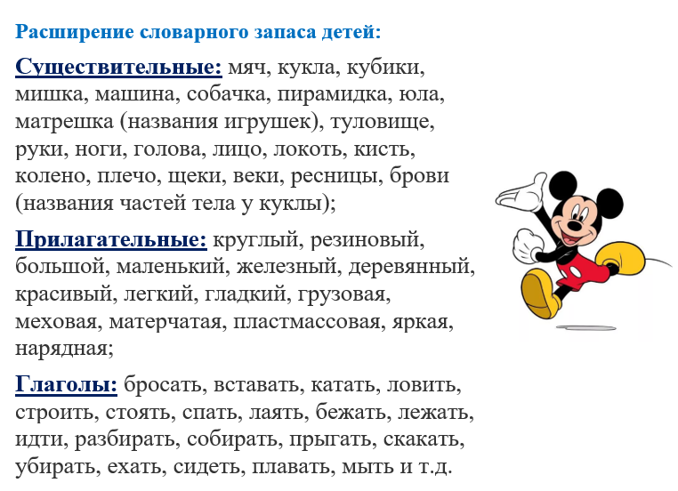
🟢 Необходимо ЗАКРЕПИТЬ ОБОБЩАЮЩЕЕ ПОНЯТИЕ "ИГРУШКИ" : Назови все предметы на картинке. Как мы можем назвать все эти предметы одним словом? (это игрушки).
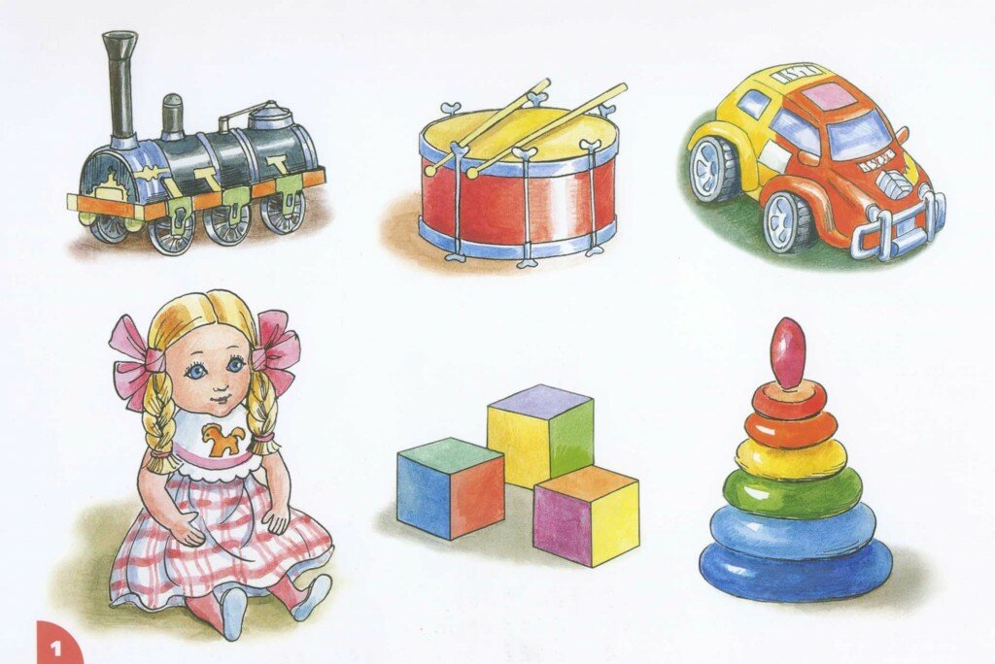
🟢 Многие дети не знают названия следующих игрушек: юла, пирамидка, матрёшка. Покажите их ребёнку и закрепите названия.
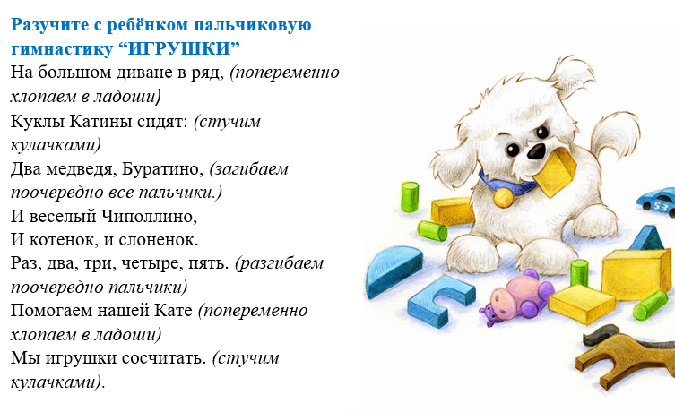
🟢 Что мы считали в пальчиковой гимнастике? Назови свою любимую игрушку?
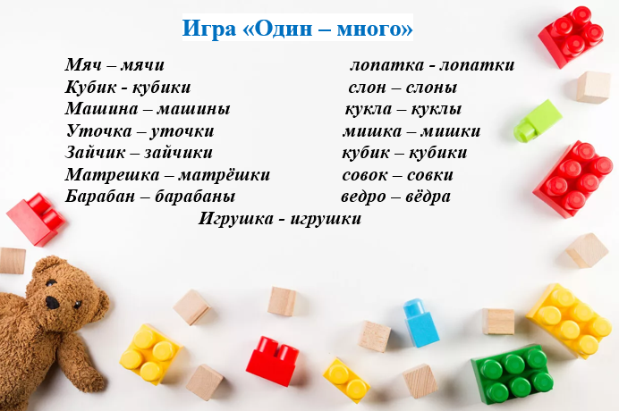
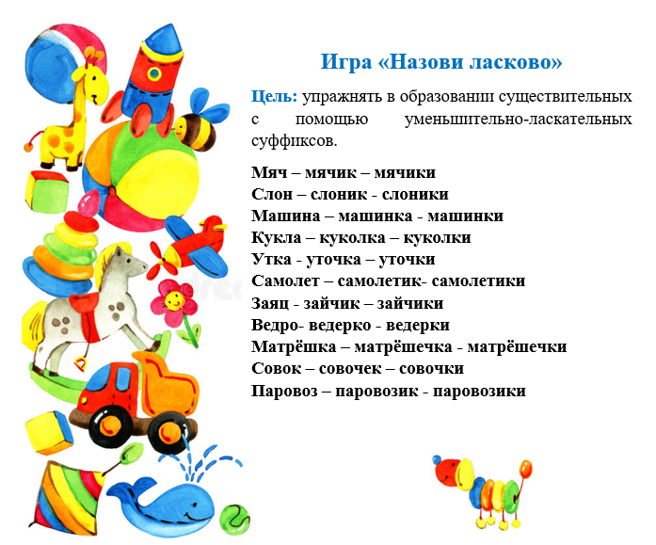
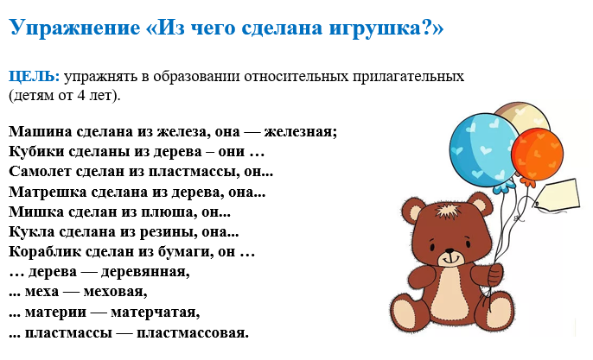
🟢 Найди тень каждой игрушки.
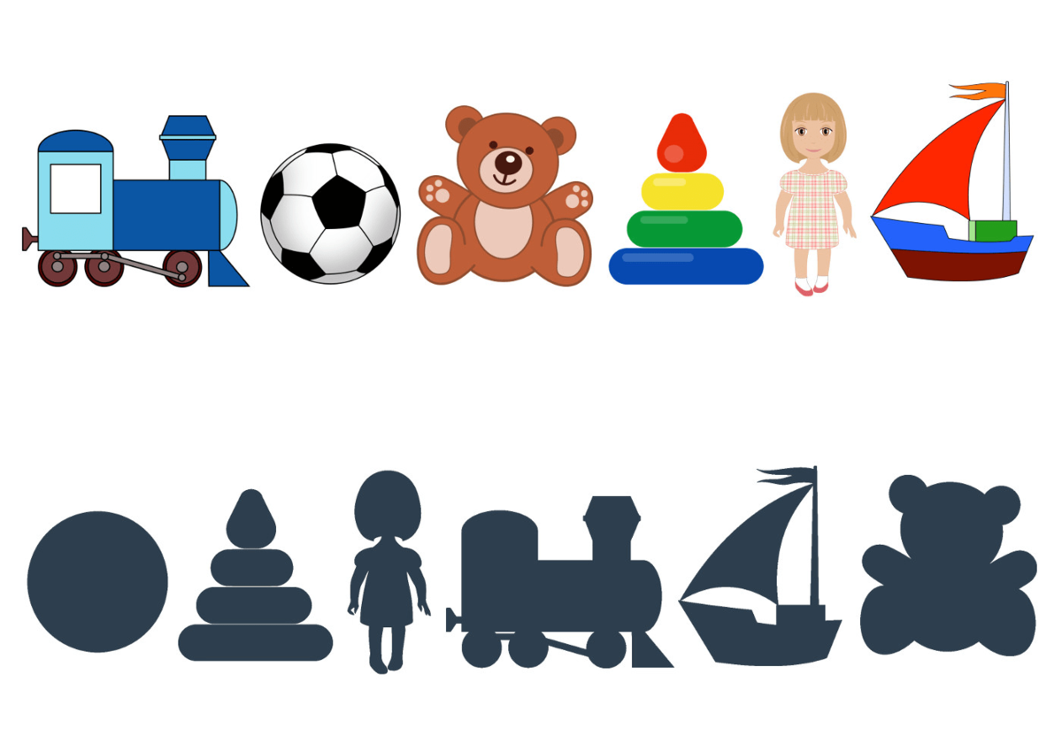
Задание с сайта odnsk.ru
🟢 Для обогащения предметного словаря необходимо рассмотреть разные игрушки и закрепить названия их частей: у куклы есть голова, волосы, глаза, брови, ресницы, нос, щёки... и так далее.
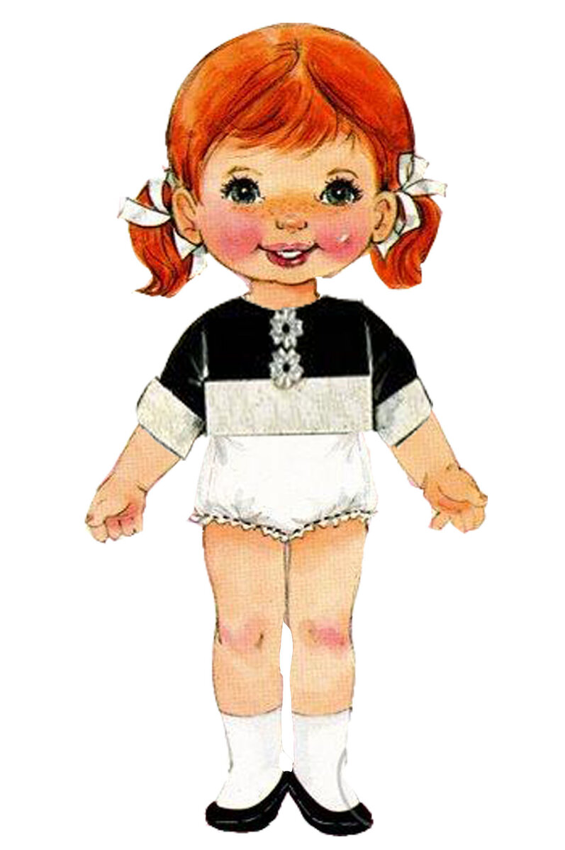
Картинка с сайта detsad-kitty.ru
🟢 Поиграть в игру "Четвёртый лишний" (ребёнок называет все предметы на картинке и определяет лишнюю, объясняя свой выбор).
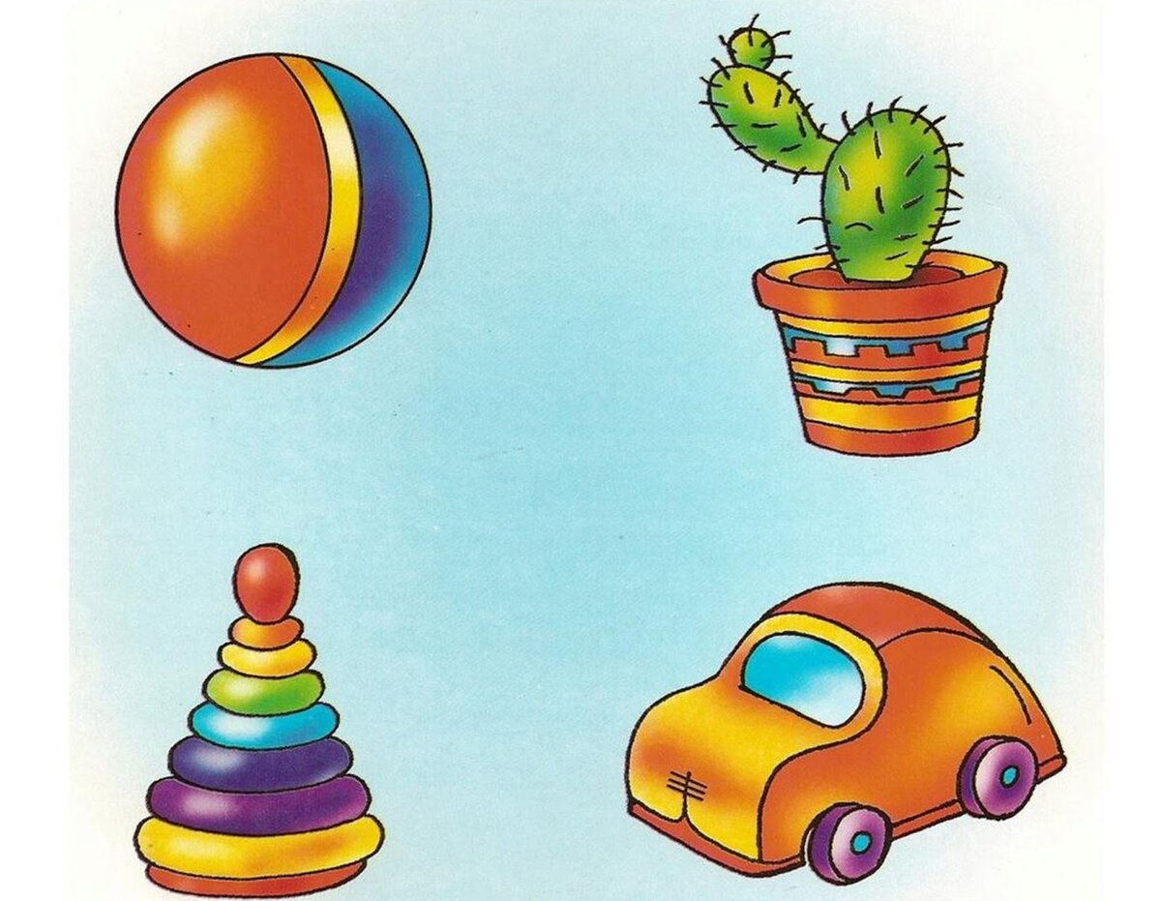
Кактус лишний, потому что он не игрушка, а растение. Картинка с сайта makddu.ru.
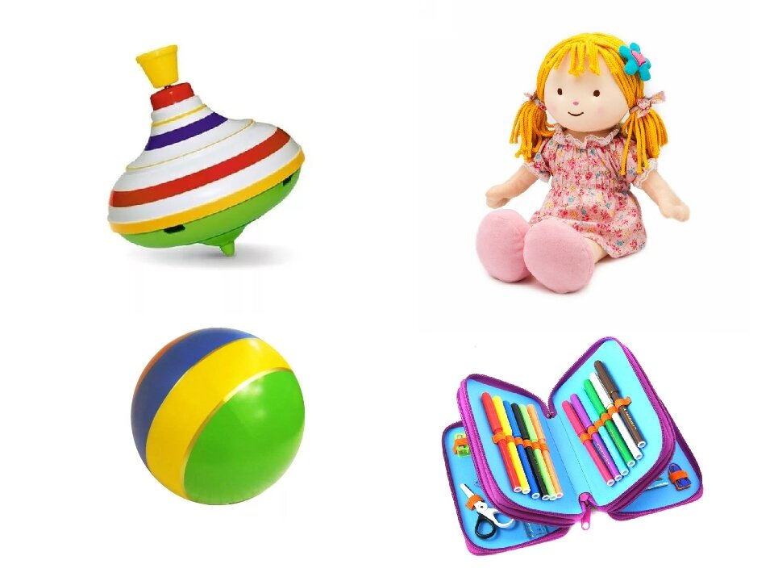
Пенал - лишний, потому что он не игрушка. Картинка с сайта infourok.ru.
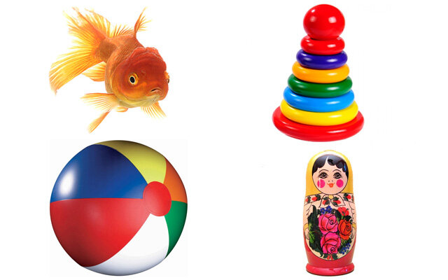
Картинка с сайта domlogo.ru.
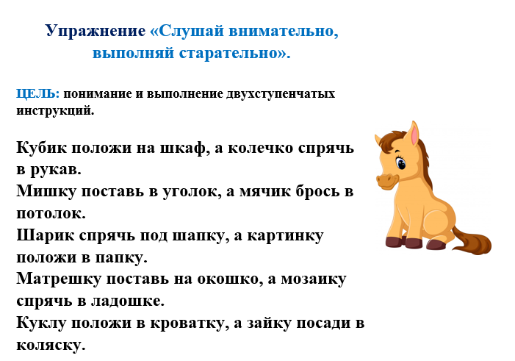
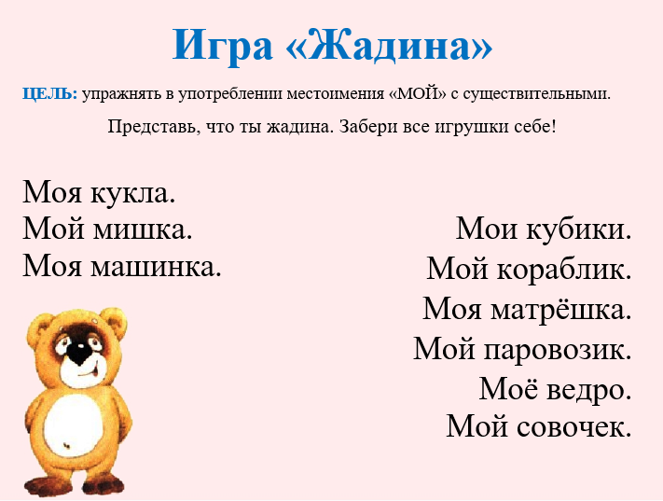
🟢 Игра "Посчитай игрушки" (с 5 лет).
ЦЕЛЬ: упражнять в согласовании числительных с существительными.
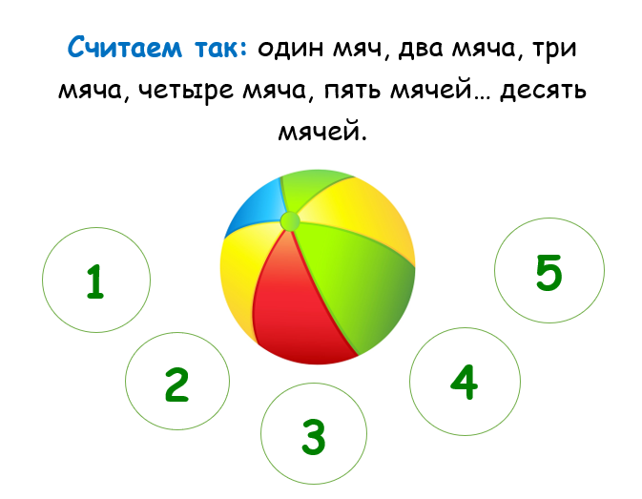
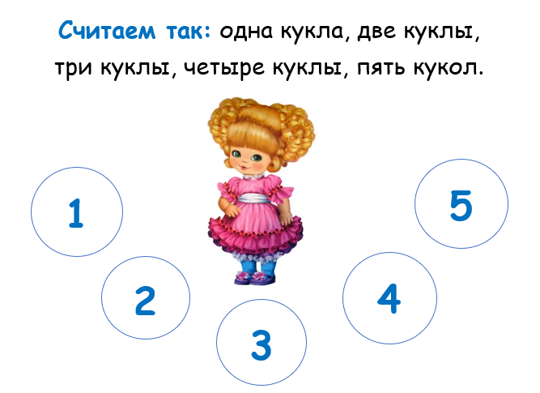
🟢 Очень важно!!! С 5 лет ребёнок должен понимать и употреблять предлоги. Подробнее об этом читайте в статье "Играем с предлогами".
Играйте с ребёнком в игру "Где игрушка?" ("Где мячик?" - "Мячик под столом", "Где кукла?" - "Кукла сидит на кровати")
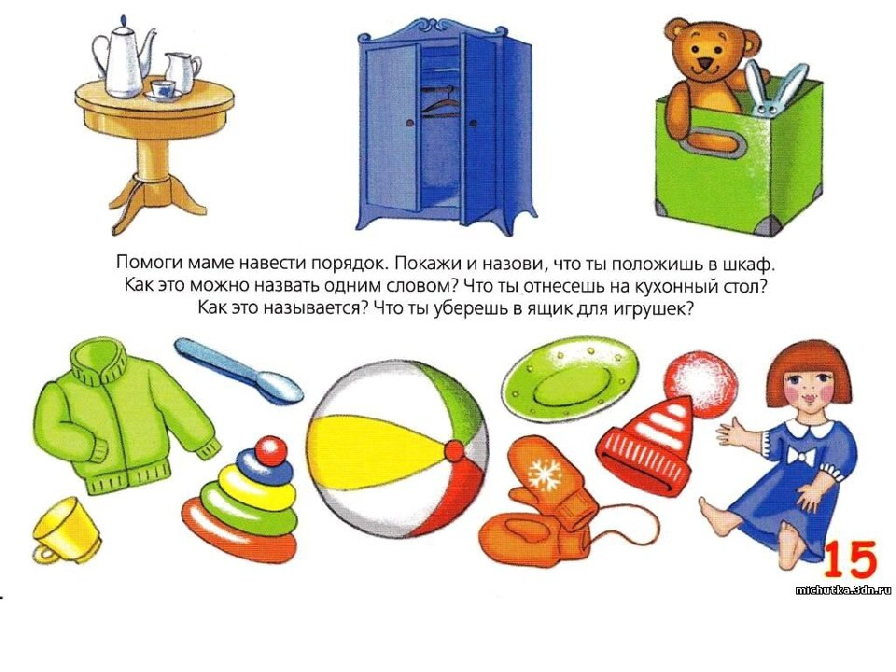
Задание с сайта infourok.ru.
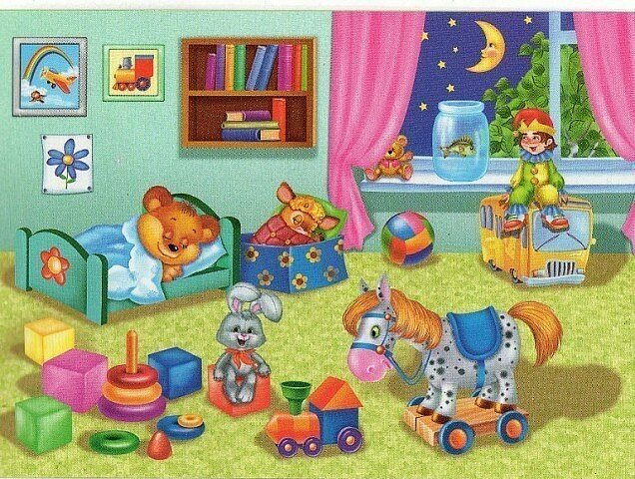
Задание с сайта 7gy.ru.
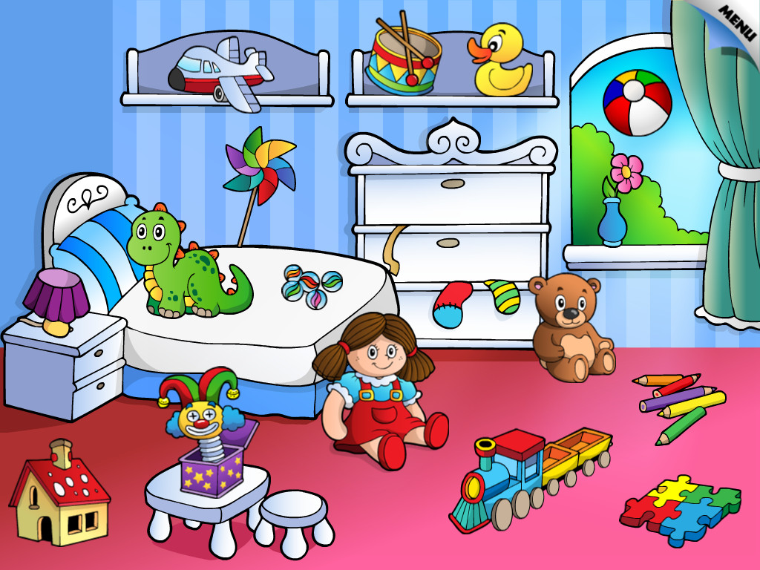
Задание с сайта www.app-store.es.
🟢 Составить описательный рассказ о своей любимой игрушке по мнемотаблице (она помогает ребёнку рассказывать последовательно и связно).
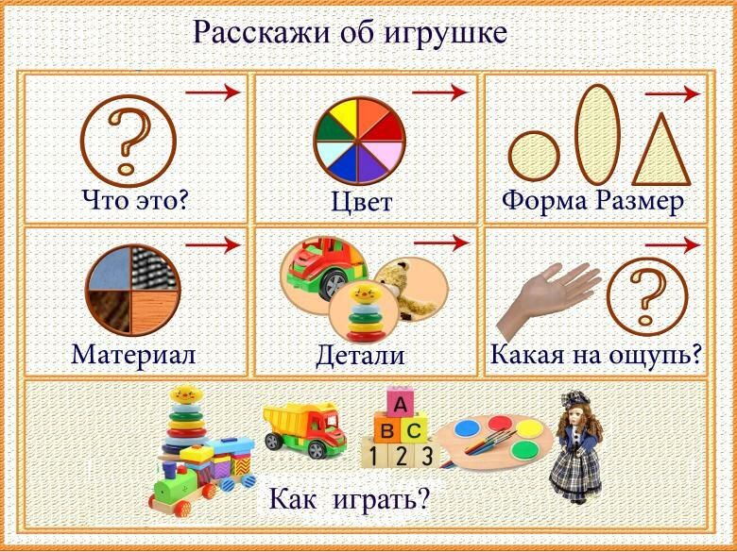
таблица с сайта osobluvadutuna.com.ua.
🟢 Загадки по теме "Игрушки"
